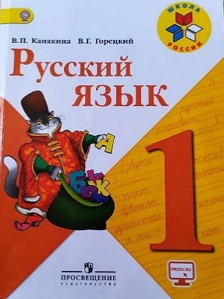
05 мая

1 класс

Русский язык

Тема. Звуки и буквы. Русский алфавит или азбука.

- Запиши в тетради:
5 мая
Словарь
Сорока, собака, пальто, весело.

- Выполни упражнения 2 на стр. 46 письменно в тетради.

- Прочитай «Страничку для любознательных» (стр. 48).

- Выполни упражнение 8 на стр. 50 письменно в тетради.

Уважаемые родители, выполненные задания в тетради сфотографируйте и отправьте мне на почту: isakova2071@mail.ru или ВК.
